实习名称： 工程协作与技术管理实习
院系名称： 电气与信息工程学院
专业年级： 电子信息工程 20级
学生姓名：陈鸿儒、赵普博、郑天鑫、刘彦洪、王伟旭
学 号：20207042、20207043、20207046、20207045、20207049
指导教师： 佟宁宁、邹海英

黑龙江工程学院教务处制
2022年 12 月
实习成绩评价表
实习名称 |  | 工程协作与技术管理实习
实习时间 |  | 2022 年 月 日 至 2022 年 月 日 共 5 天
实习单位  或实习地点 |  | 实验楼506
团队成绩（50分） |  | 评 价 项 目 |  |  | 满分 | 得分 | 总计
 |  | 项目完成情况与项目管理 |  |  | 50分
各  成  员  实  习  成  绩 | 学生姓名 | 专业班级学号 | 团队内具体任务  分工说明 | 个人报告  （30分） | 团队协作  （20分） | 综合  得分 | 实习  成绩
各  成  员  实  习  成  绩 | 陈鸿儒 | 电子信息20-3  20207042 | 进行GitHub仓库的建立，编写主程序
各  成  员  实  习  成  绩 | 赵普博 | 电子信息20-3  20207043 | RS码编码，计算GF域内两个码字的码距
各  成  员  实  习  成  绩 | 郑天鑫 | 电子信息20-3  20207046 | 计算两个RS码的码距子程序
（30分） | 晏琪 | 电子信息20-3  20202097 | 计算GF域内每个码元与“0”码字的码距
（30分） | 刘彦洪 | 电子信息20-3  20207045 | 得到码距的最短码数
（30分） | 王伟旭 | 电子信息20-3  20207049 | 分析仿真结果
补充评语：

指导教师签字： 年 月 日
注：若发生下述情况，可直接确认实践课成绩不及格：
（1）无故缺席的次数达到或超过黑龙江工程学院学生管理规定上限；
（2）实习过程虚度时间，多次警告和帮扶无效；
（3）未完成项目任务书的基本要求则整个团队实习成绩直接计为不及格；
（4）答辩不合格（＜答辩成绩×0.6）者，实习成绩按不及格处理。

实习内容
- 利用GIT组队完成项目，利用GIT协同完成项目利用GIT管理项目，并能够说明项目实施流程及相关事项。
- 项目内容：基于MATLAB对RS码编译码器进行设计、仿真。
- 明确项目中个人义务，并学习GIT的基本操作： GIT基本理论知识；GIT 的安装；创建一个Git项目 ：创建版本库、首次提交、检查状态、提交修改、显示历史；Git的协作功能：克隆版本库，用push命令上载修改、Pull命令：取回修 改等
4、利用GIT组队项目建立及分工，以团队协作的形式开展项目，准确而快速 得进行仿真、计算和工艺设计。
5、撰写设计报告：撰写个人实习报告和团队实习报告。
开发工具：GIT；MATLA
实习报告摘要
本次实习包括：基于MATLAB对RS码编译码器进行设计；利用Git对一个目录进行版本；下载GIT及注册GitHub账号并创建项目仓库；增加或修改模块、回滚到之前或之后的版本、分支；由组长上传master资源到GitHub项目仓库中；各组员任务分工，组员下载master资源；将各自的分支添加到主分支中；经过执行初始化命令；管理目录下的文件状态；管理指定文件；生成版本 ；个人信息配置；查看版本记录；拓展新功能；创建主分支与子分支进行上传与更新操作；版本转换等步骤完成上传Git 版本并下载 GitHub 上的版本；通过多人协作开发完成项目，并对其RS编码的主函数仿真的结果进行分析。
本次实习利用平台完成选定的项目，并在完成项目过程中，基本理解并掌握工程项目管理原理与经济决策方法，项目结果达到预期目的，合作过程中充分体现了团队合作精神，对项目的完成度也比较满意，通过本次实习学习到了如何在实践中对其项目进行管理，学习到了如何与同组成员进行有效的沟通，并进行分工，进行配合，对团队合作有了更进一步的认识。
关键词：Git；GitHub；MATLAB；RS编码。

团队报告

正文：小四号宋体，1.35倍行距；一组一份

1 项目概述

1.利用平台完成选定的项目，并在完成项目过程中，对项目完成进度 做出管理，并对完成质量进行初步验收。

2.明确项目中个人的角色、义务。学习现有企业通用软件管理平台 GIT,了解平台是如何管理项目、如何为团队合作提供帮助的，并利用 GIT 软件建 立并分享项目。

3.理解并掌握工程项目管理原理与经济决策方法，能应用于工程项目设计和实施的管理中；

4. 利用GIT协同完成项目，利用GIT管理项目，并能够说明项目实施流程及相关事项。

5. 撰写个人实习报告和团队实习报告

2 项目人员分配
陈鸿儒：进行GitHub仓库的建立，编写主程序
赵普博：RS码编码，计算GF域内两个码字的码距
郑天鑫：计算两个RS码的码距子程序
晏琪：计算GF域内每个码元与“0”码字的码距
刘彦洪：得到码距的最短码数
王伟旭：分析仿真结果

3 项目进度安排

2022.11.28
11点：进行组员分工
12点：组员进行讨论任务并完成布置任务
13点：组长进行整理，对仿真的结果进行分析与研究讨论
13:30：小组开会，进行报告的填写

4 项目实施

4.1 RS码基本原理
RS码概念：RS码的基本思想就是选择一个合适的生成多项式g(x),并且使得对每个信息字段计算得到码字多项式都是g(x)的倍式。如果接收到的码字多项式除以生成多项式的余式不是0,则可知道接收的码字中存在错误,经过进一步计算可以实现纠错。
译码器原理：RS 是 q 进制的 BCH 码。RS 码的每个码元取值为 q ,使 q 元符号集的所有非零元素是基于某个 m 次本原多项式的 GF(2m)扩域的元素。编码时，每 m
个信息比特映射为一个 q 进制码元，q=2m 便于与具有 4，8，16，32…点数星座
的 PSK 或 QAM 调制信号集相匹配。近年来采用最多的是 m=8,即 q=28 =256 进
制的 RS 码，以便将整个 8 bit 字节为 RS 码的一个码元。

4.2 RS码在MATLAB中实现
主函数源代码
all_msg=a_msg; %所有可能的信号
all_msg_gf=gf(all_msg,3); %将所有的信号映射到GF域
all_code_msg=rs_rscode(all_msg_gf) ; %对所有的信号进行RS编码，得到所有正
确的编码
msg=rand(5,3);
msg=floor(msg*8) %产生随机的5组信号
MSG=gf(msg,3); %将产生的5组信号映射到GF域
code=rs_rscode(MSG) %对5组信号进行编码，得到5组正确的
RS码
a=zeros(5,5);
b=floor(rand(5,2)*8);
noise=[a,b];
NOISE=gf(noise,3); %产生噪声信号
in_msg=code+NOISE %加噪
for ii = 1:5 %对5组信号进行译码
new_msg(ii,:) = rs_rrscode(in_msg(ii,:),all_code_msg,all_msg);
end
new_msg%译码输出
num_same = same(msg,new_msg); %译码正确个数
num =num_same/15 %译码正确率

子函数源代码
%RS码编码
function code=rs_rscode(msg)
g=[1 0 0 3 2 1 3
0 1 0 5 5 1 4
0 0 1 7 6 1 6] ;
g=gf(g,3);
code=msg*g;
function new_msg=rs_rrscode(in_msg,all_code_msg,all_msg)
new_msg=rs_interpret(in_msg,all_code_msg,all_msg);
return;
%计算GF域内两个码字的码距子程序：
function ret = gf_dis(a,b)
ret = 0;43
a_temp = de2bi(gf2num(a),3);
b_temp = de2bi(gf2num(b),3);
temp = a_temp+b_temp;
temp = mod(temp,2);
ret = sum(temp);
%计算GF域内每个码元与“0”码字的码距，并映射在成实数子程序：
function distance = gf2num(gf_a)
distance = -1;
if (gf_a == gf(0,3)) distance = 0; end
if (gf_a == gf(1,3)) distance = 1; end
if (gf_a == gf(2,3)) distance = 2; end
if (gf_a == gf(3,3)) distance = 3; end
if (gf_a == gf(4,3)) distance = 4; end
if (gf_a == gf(5,3)) distance = 5; end
if (gf_a == gf(6,3)) distance = 6; end
if (gf_a == gf(7,3)) distance = 7; end
%得到码距最短的码字：
function interpret_msg=rs_interpret(in_msg,all_code_msg,all_msg)
for i=1:512
rs_dis(i)=rscode_dis(in_msg,all_code_msg(i,:));
end
rs_dis_min =min(rs_dis);
index = find(rs_dis == rs_dis_min);
interpret_msg = all_msg(index(1),:);
return;
%计算两个RS码的码距子程序：
function dis = rscode_dis(code1,code2)
dis = 0;
for i = 1:7
temp = gf_dis(code1(i),code2(i));
dis = dis+temp;
end
function x=a_msg(x)
x=[0 0 0
......
[7 7 7];

4.3 仿真分析
仿真结果

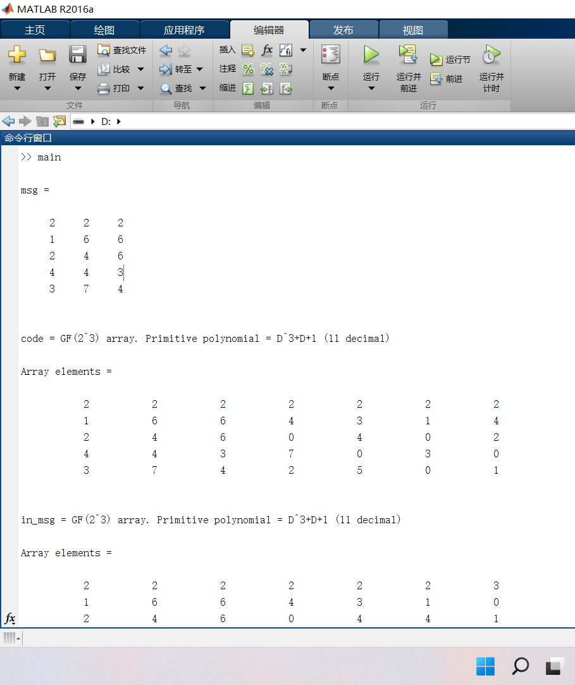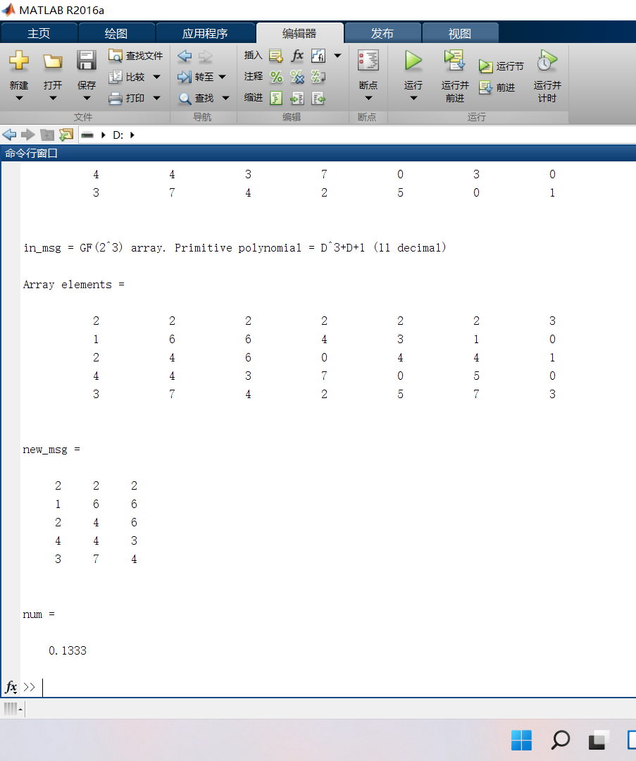
结果分析：RS 编码译码计算误码率小。

5 项目总结
项目进度正常推进，保质保量的完成了这次的实习项目。

个人报告—赵普博

1 角色描述
通过本次实习，进行了RS 码在 MATLAB 中的实现，通过GitHub来实现小组的共同协作，我在实习中，进行了RS码编码和计算GF域内两个码字的码距子程序的任务。

%RS码编码
function code=rs_rscode(msg)
g=[1 0 0 3 2 1 3
0 1 0 5 5 1 4
0 0 1 7 6 1 6] ;
g=gf(g,3);
code=msg*g;
function new_msg=rs_rrscode(in_msg,all_code_msg,all_msg)
new_msg=rs_interpret(in_msg,all_code_msg,all_msg);
return;

%计算GF域内两个码字的码距子程序：
function ret = gf_dis(a,b)
ret = 0;43
a_temp = de2bi(gf2num(a),3);
b_temp = de2bi(gf2num(b),3);
temp = a_temp+b_temp;
temp = mod(temp,2);
ret = sum(temp);

基于Git对一个目录进行版本控制
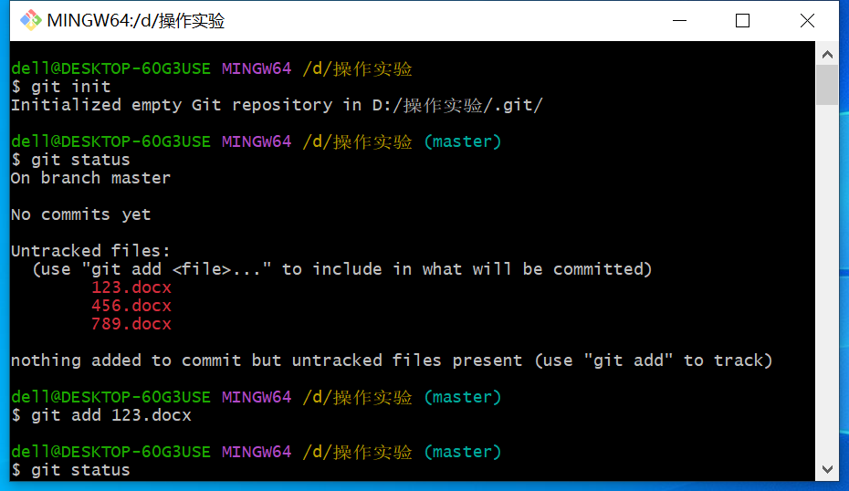

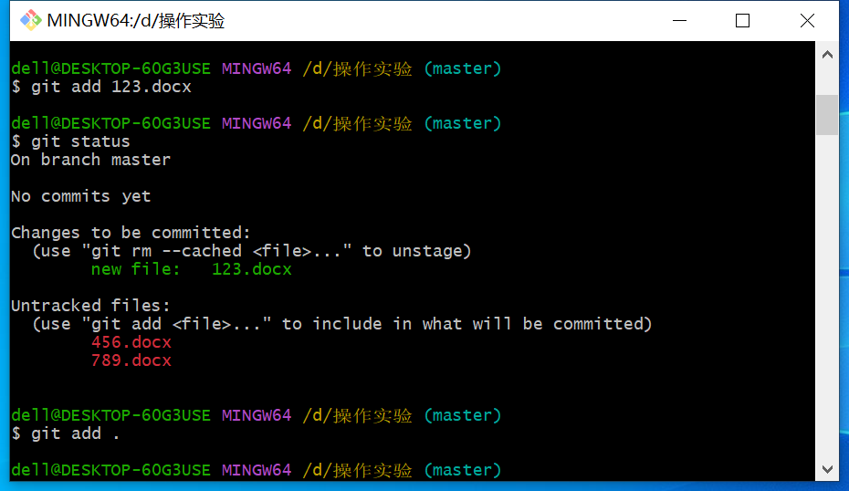

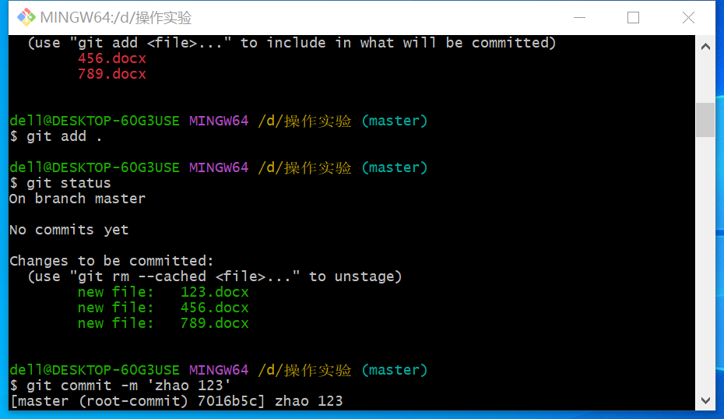
拓展新功能
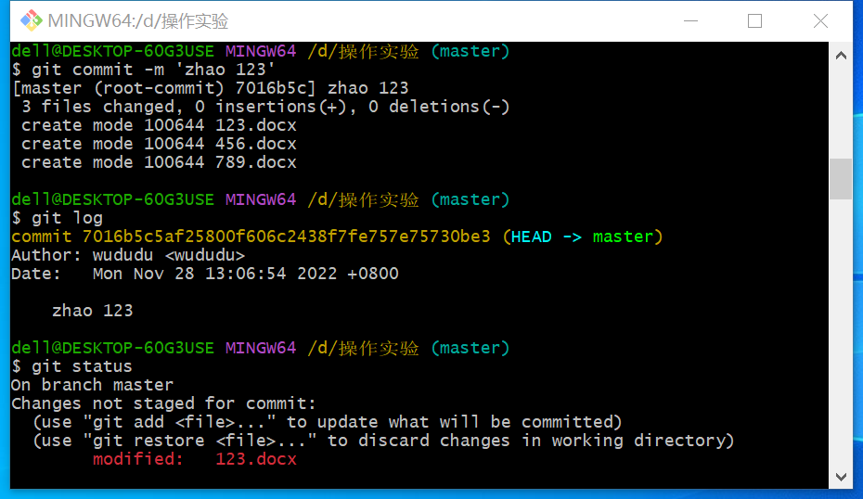
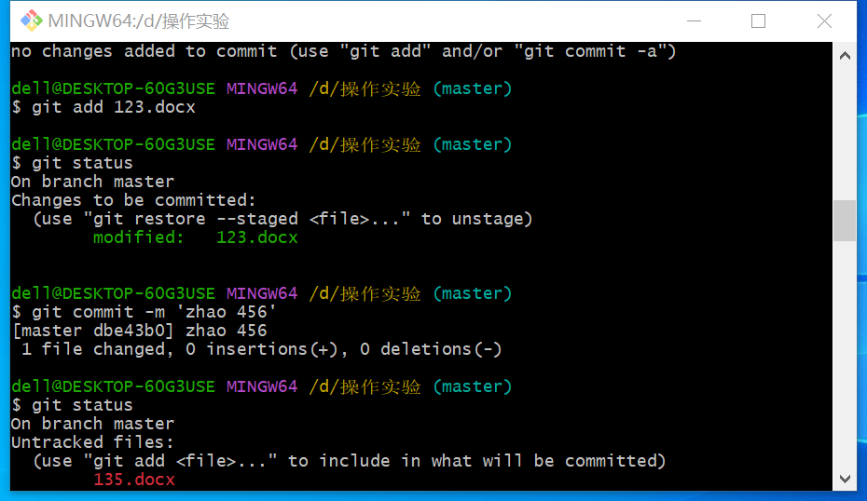
回滚至之前版本；回滚至之后版本

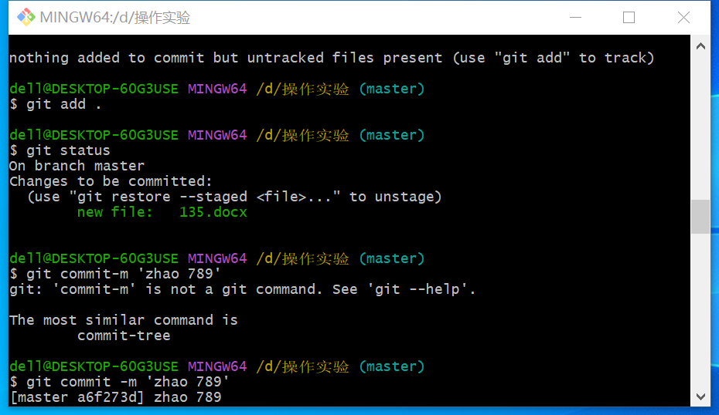
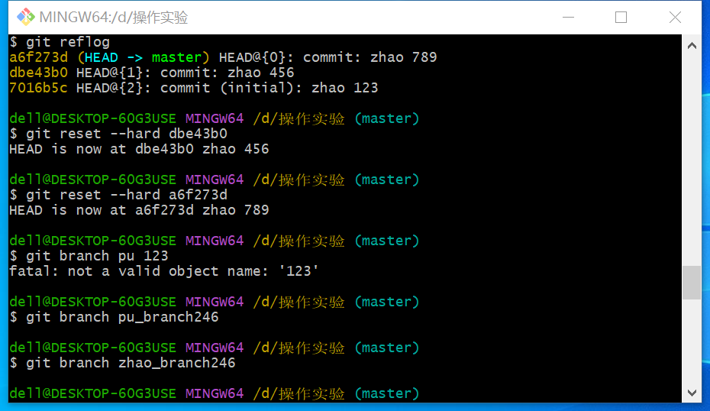
分支
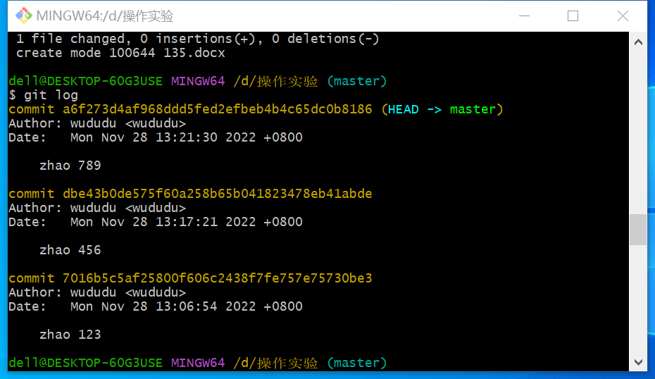
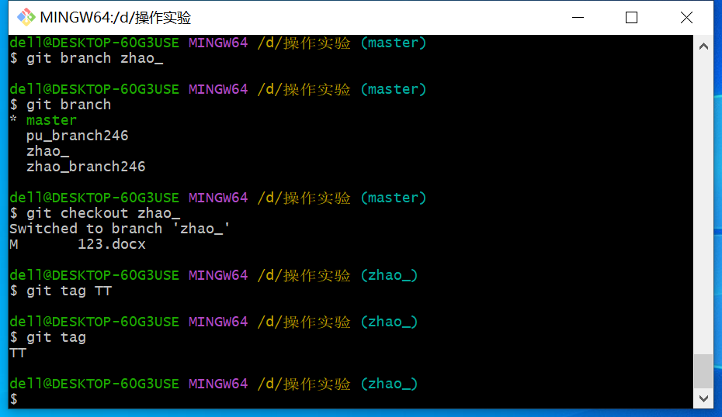
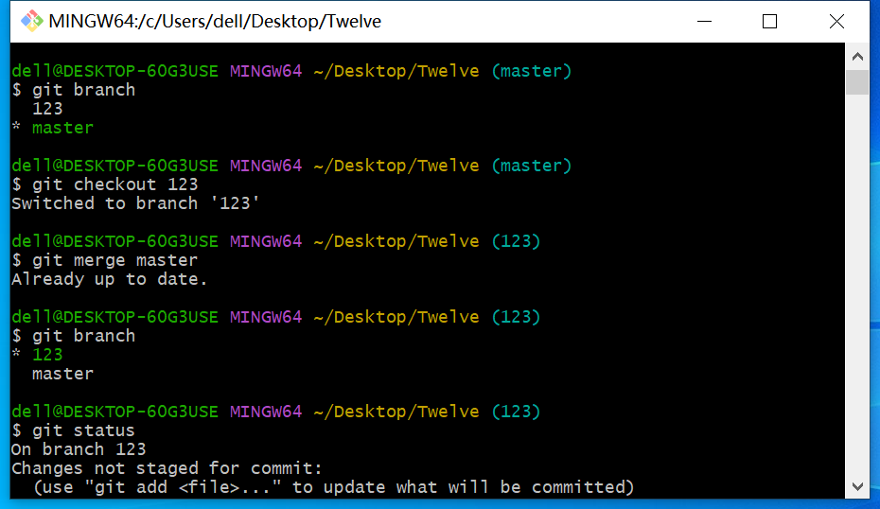
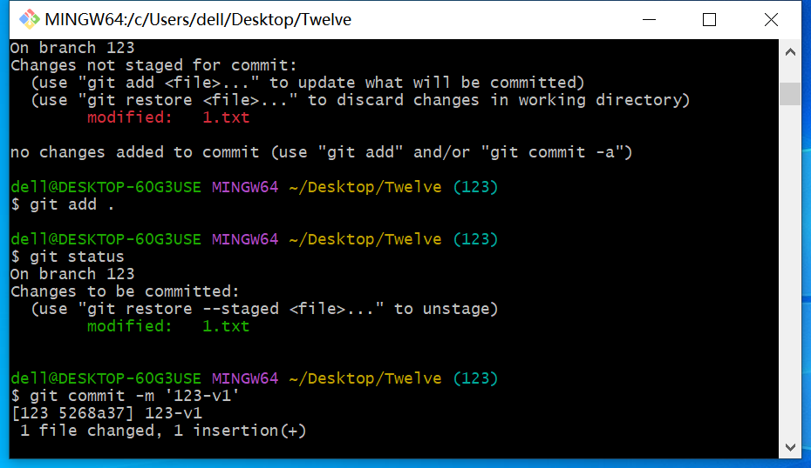
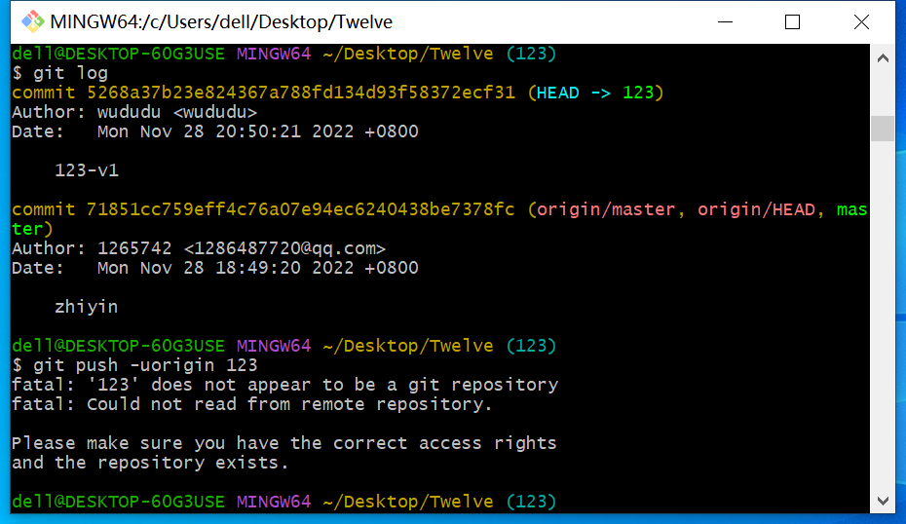
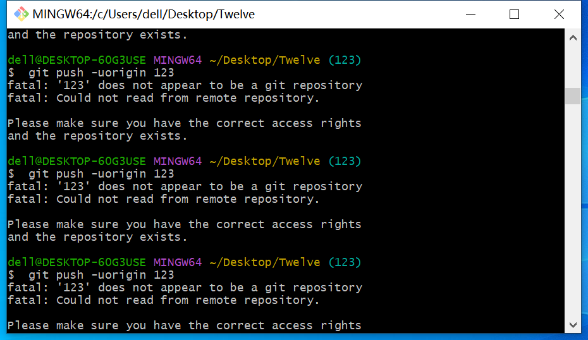
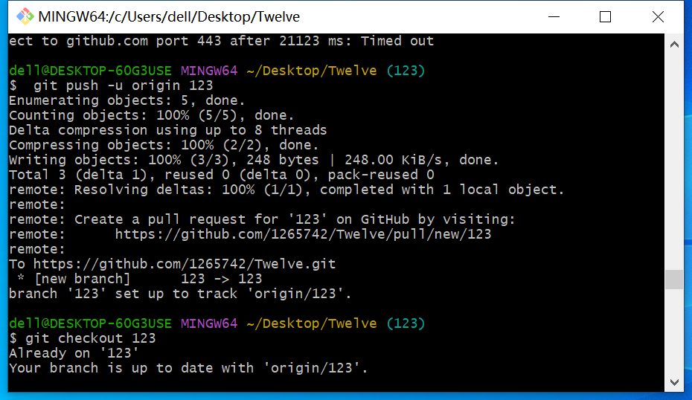
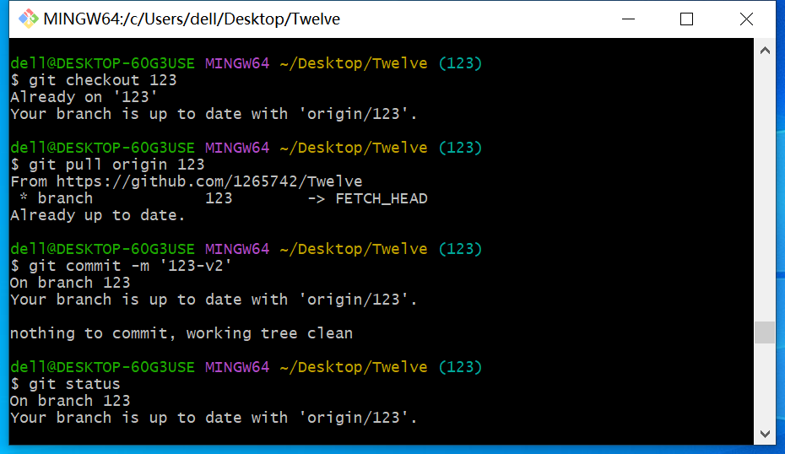
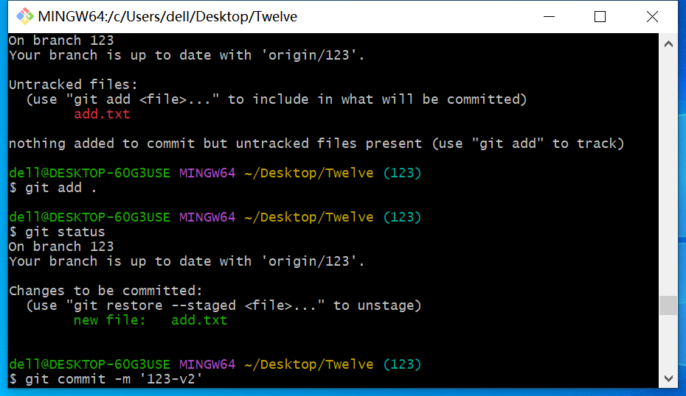
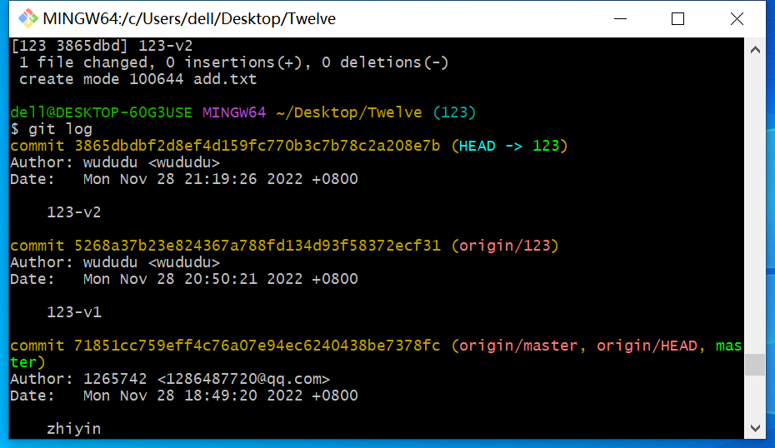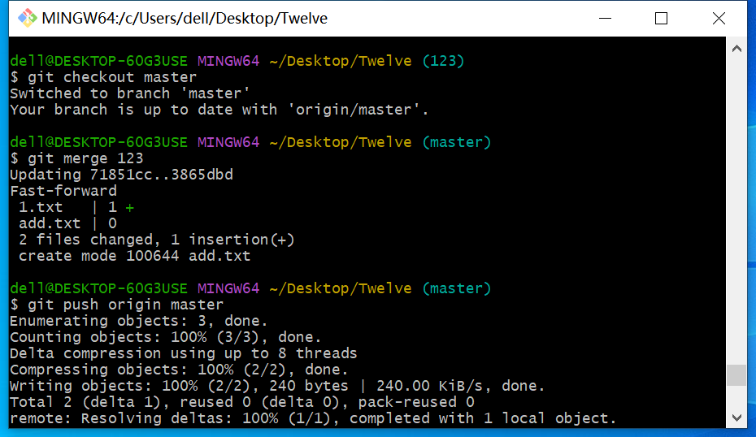
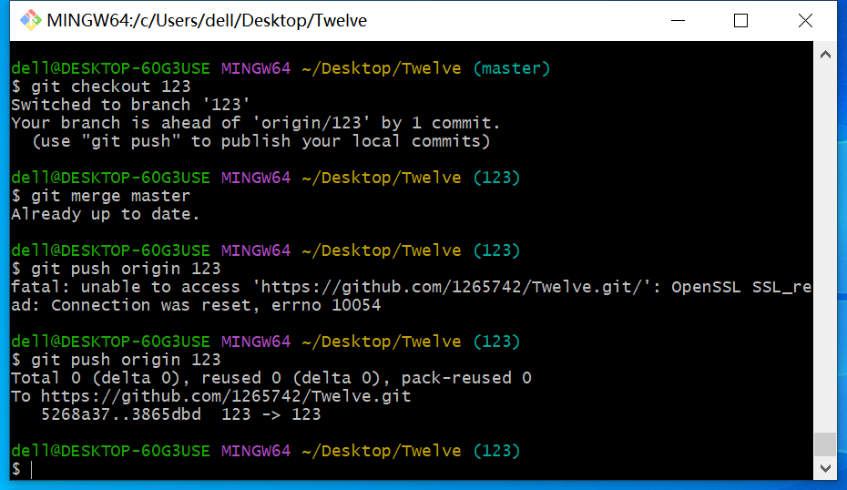

3 实习总结

通过此次实习学习到了如何使用git与github解决问题和项目的管理，了解并操作了github和git的上传与下载的方法，但是自我在应用软件还需要进一步的学习，通过本次小组的的实习，我收获了许多知识。

